Práctica 5 – Theremin

Descripción

Para el ceremín sin LEDs utilizamos el programa propuesto por Arduino llamado “p06_LightTheremin”. El programa es bastante sencillo, calculamos el rango lumínico que recibirá la resistencia fotovoltáica mediante un periodo de inicialización de 5 segundos, y una vez hecho esto los valores que se obtengan serán mapeados al intervalo [bajo,alto] calculado anteriormente.
Ejemplo: Durante el periodo de calibración el mayor valor lumínico es de 1000 y el menor es de 500, si definimos nuestros tonos de sonido entre [100,500], al recibir un valor lumínico de 750 emitiríamos un sonido de 300.

Montaje

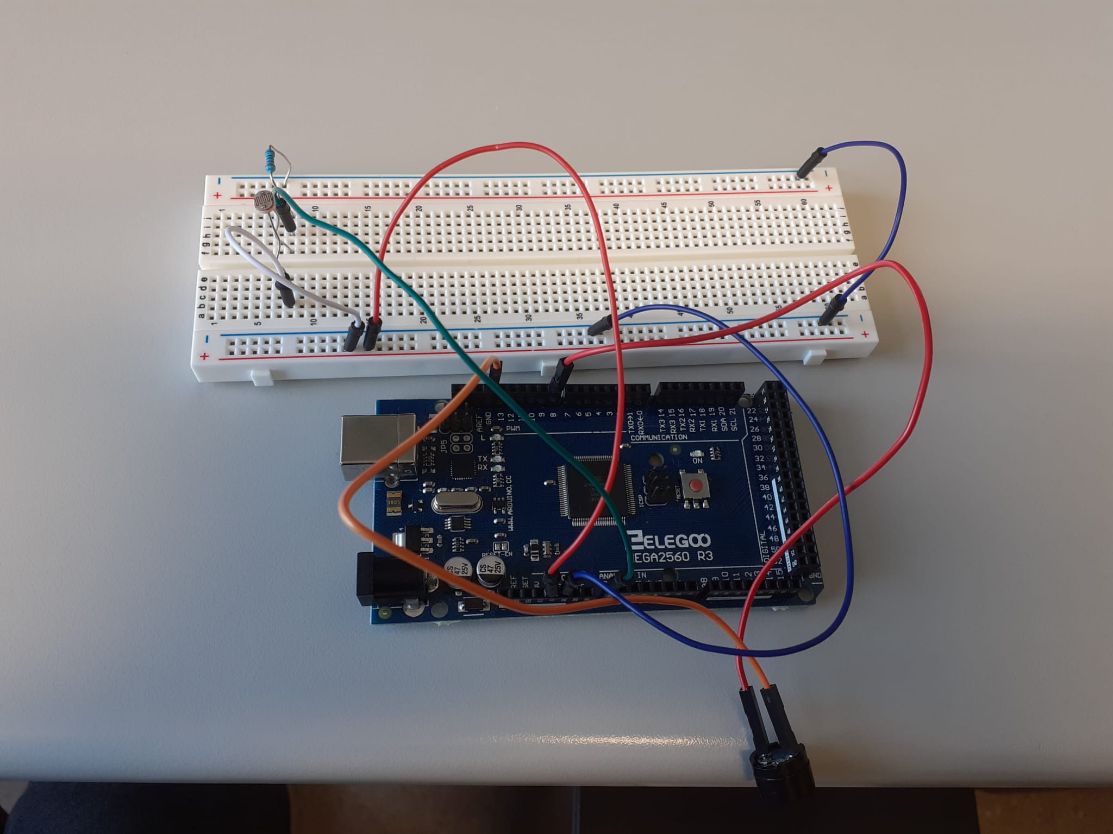

Código

